

2025年7月台风“丹娜丝”影响浙江沿海地区应急处置预案

编制：林浩然
核稿：孙晓波
审核：刁洪涛

油气调控中心天然气调控部
二〇二五年七月

一、编制背景
台风“丹娜丝”于2025年7月5日凌晨生成，预计7月8日晚间在浙江台州-温州附近登陆（最大风力9级），登陆后向西偏南方向移动。

一、预计影响
台风“丹娜丝”可能造成中海油宁波LNG接收站设施损坏，无法接卸LNG运输船；可能导致浙江省网公司所辖站场、阀室停电、断网、基础设施受损。此外，台风“丹娜丝”可能影响浙江能源温州LNG接收站生产运行，影响浙江地区管网平衡。
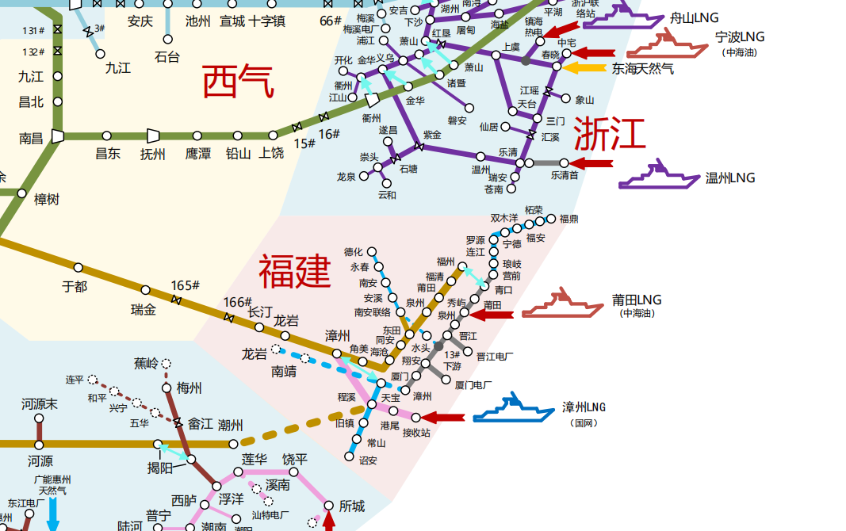

三、应急调整措施
1、主动对接LNG管理公司，了解宁波LNG抗台举措以及罐压情况，提示LNG管理公司发布台风预警。
2、向浙江能源温州LNG、中海油宁波LNG接收站、春晓油气田传达国家防总相关文件，充分利用浙江省网与国家管网主干线内转供点，合理分布浙江地区管道管存。
3、协调台州地区站场阀室做好停电断网准备，做好手工计算管道管存的准备。
4、根据当前水毁台账，做好甬台温地区水毁信息收集与跟踪。

